Профилактика ВИЧ-инфекции

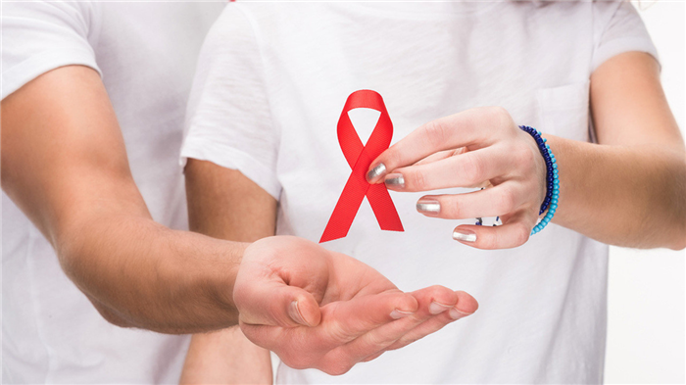

Что такое ВИЧ
Вирус иммунодефицита человека поражает клетки иммунной системы, делая организм уязвимым для инфекционных заболеваний. Это в свою очередь приводит к развитию синдрома иммунодефицита, более известного под аббревиатурой «СПИД». Этот синдром развивается в результате длительного течения ВИЧ-инфекции, и по сути является для больного приговором. На этой стадии иммунитет зараженного человека ослабевает настолько, что не может обеспечить нормальную защиту от инфекции, а это чревато летальным исходом.
На сегодняшний день эффективного лекарства против ВИЧ не существует. Если человек заражен, то избавиться от вируса ему уже не удастся. Однако при прохождении курсов высокоактивной антиретровирусной терапии больной может прожить до старости, формально являясь носителем вируса, но при этом не испытывая серьезных проблем со здоровьем. Если человек не получает курс антиретровирусной терапии, то редко живет дольше 10 лет и умирает от вторичных инфекций.
Спектр инфекционных заболеваний, приводящих к летальному исходу, достаточно широк, но чаще всего причиной смерти становятся пневмония, туберкулез, менингит и онкологические процессы, затрагивающие различные органы.
Многие ВИЧ-инфицированные умирают от саркомы Капоши. Это онкологическое заболевание, развивающееся из лимфатических узлов и распространяющееся на кожные покровы. Сначала на коже возникают темно-красные (иногда с синеватым оттенком) пятна, которые со временем трансформируются в опухолевые узлы. Кроме того, процесс может затрагивать и слизистые оболочки рта. Для людей, не страдающих синдромом приобретенного иммунодефицита, прогноз при системном лечении относительно благоприятный (выздоравливает до 70% пациентов), однако ВИЧ-инфицированные пациенты в терминальной стадии болезни практически не имеют шансов на выздоровление. При своей относительно невысокой распространенности саркома Капоши является причиной смерти более половины ВИЧ-инфицированных.

Способы заражения ВИЧ-инфекцией
Заразиться ВИЧ можно сразу несколькими путями:
- Контакт с кровью. Заражение может произойти при переливании крови (такой путь передачи также называют гемотрансфузионным) или многоразовом использовании шприцев. Нередки случаи заражения среди наркозависимых, которые используют общий шприц для внутривенных инъекций. В группе риска состоят медработники, чья деятельность предполагает контакт с биологическими жидкостями. Не исключено, хотя и очень редко встречается, заражение при нанесении татуировок и пирсинге. Подобные процедуры лучше проходить только в профессиональных салонах, при этом мастер должен вскрывать все упаковки расходников в присутствии клиента.
- Половой путь. Это наиболее распространенный способ передачи ВИЧ-инфекции. Опасны любые незащищенные сексуальные контакты, но в большей степени – анальные, поскольку в этом случае происходит наибольшая травматизация слизистых оболочек. Для пассивной стороны риск заражения выше. В группе риска состоят не только гомосексуалисты, но и любые сексуально активные люди, не использующие барьерные средства контрацепции при половых контактах с малознакомыми партнерами.
- Возможна передача вируса от матери к ребенку во время родов – такой способ заражения называется вертикальным. В редких случаях (примерно 2% от общего числа) возможна передача инфекции в утробе через плаценту. Также существует риск заражения ребенка при вскармливании грудным молоком инфицированной матери.
ВИЧ-инфекция не передается при поцелуях (даже тех, которые выходят за рамки «дружеских»), использовании общей посуды или постельного белья. Инфекция также не передается при рукопожатиях (при условии, что на руках людей нет открытых ран или ссадин). Вопреки расхожему заблуждению, ВИЧ не передается через кровососущих насекомых, поэтому страшные истории о комарах-спидоносцах – не более, чем элемент современного фольклора.
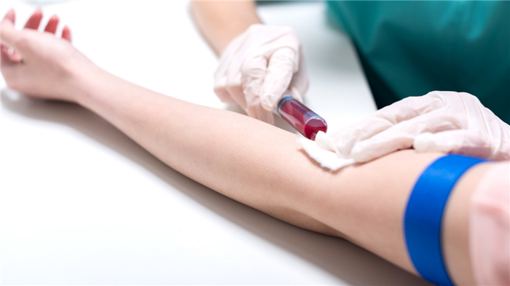
Существует также довольно популярный миф о ВИЧ-инфицированных наркоманах, которые в порыве бессильного отчаяния распространяют инфекцию посредством втыкания использованных игл от шприцев в мягкие сидения маршруток. В начале нулевых годов «желтая пресса» пестрила пугающими заголовками о многочисленных случаях заражения ни в чем не повинных граждан. Однако даже если бы нашелся злоумышленник, задавшийся подобной целью, вероятность заражения была бы ничтожно низкой. Дело в том, что ретровирус, вызывающий ВИЧ-инфекцию, неустойчив во внешней среде и попросту не может сколько нибудь долго существовать на высохшей игле.

Меры профилактики ВИЧ-инфекции
Специфическая профилактика пока не разработана, однако в настоящее время сразу несколько экспериментальных вакцин от ВИЧ-инфекции находятся на стадии доклинического испытания.
Общие профилактические меры предполагают разборчивость в выборе сексуальных партнеров и использование презервативов. Страшилка о том, что поры презерватива якобы слишком широкие в сравнении с габаритами ретровируса, вызывающего ВИЧ-инфекцию, не имеют под собой научного обоснования. На самом деле латекс, из которого изготавливаются презервативы, не имеет пор вовсе. Поэтому при правильном применении барьерных средств контрацепции партнерам ничего не угрожает.
Риск заражения во время орального секса незначителен, однако при наличии микротравм на слизистых рта и гениталий партнеров он существенно возрастает.
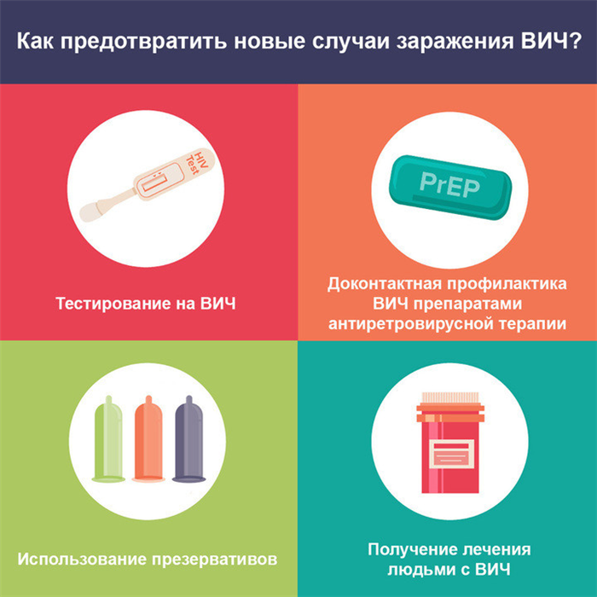
Рисунок 1: Памятка, как предотвратить новые случаи заражения ВИЧ.
Если во время полового акта с малознакомым партнером презерватив случайно порвался (или не был использован вовсе), гениталии следует промыть интимным мылом с большим количеством проточной воды, после чего обработать раствором хлоргексидина. Всем сексуально активным людям, регулярно меняющим половых партнеров, необходимо иметь его в домашней аптечке. Хлоргексидин не обжигает слизистые оболочки, но при этом обладает дезинфицирующим эффектом, достаточным для того, чтобы нейтрализовать вирус. Если же есть серьезные подозрения, что партнер ВИЧ-инфицирован, следует обратиться в кожно-венерологический диспансер, чтобы пройти курс постконтактного лечения.
Использование маникюрных ножниц, бритв и других предметов, которые могут поверхностно контактировать с кровью, представляет сугубо теоретическую опасность. Пока что нет официально подтвержденных случаев инфицирования подобным образом. Тем не менее, если доподлинно известно, что человек инфицирован, лучше не рисковать и использовать только личные предметы гигиены. Это касается в числе прочего и зубных щеток – несмотря на то, что риск заражения ничтожно мал, лучше перестраховаться.

Профессиональная профилактика ВИЧ
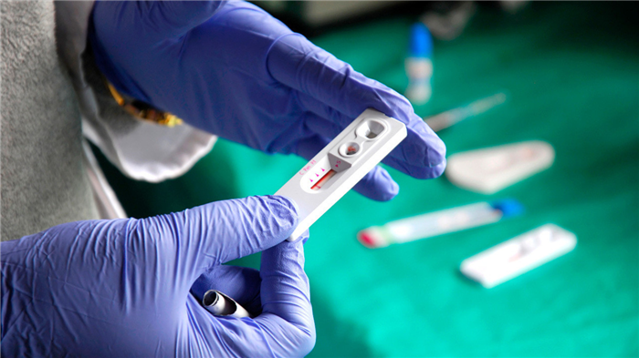
Рисунок 2. Экспресс-тест на ВИЧ.
Работники системы здравоохранения, контактирующие с кровью и другими биологическими жидкостями пациентов, обязаны соблюдать следующие меры профилактики:
- Тщательное мытье рук с мылом перед медицинской манипуляцией и по ее завершении.
- Для инъекций, переливания крови и других простых манипуляций, предполагающих контакт с кровью, необходимо использовать одноразовые шприцы, иглы и системы.
- Медицинский инструментарий, рассчитанный на многоразовое использование, следует стерилизовать в обеззараживающих растворах.
- Работая с биологическими материалами, необходимо использовать средства индивидуальной защиты (перчатки, очки, медицинские маски).
Если у медработника обнаруживают ВИЧ-инфекцию, его переводят в отделение, где нет риска заразить пациентов. Хирурги, косметологи и стоматологи в дальнейшем не могут работать по специальности.
Несмотря на специально разработанный комплекс описанных выше профилактических мер, случаи заражения медперсонала и пациентов в лечебных учреждениях по-прежнему регистрируются. В этой связи всему врачебному персоналу рекомендуется рассматривать любого пациента, вне зависимости от возраста и пола, как потенциальный источник заражения.

Экстренная и постконтактная профилактика ВИЧ-инфекции
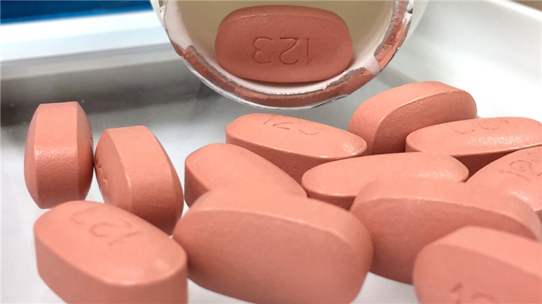
При попадании крови ВИЧ-инфицированного пациента (или пациента с подозрением на наличие такой инфекции) на кожу следует использовать для промывания 70%-й спиртовой раствор и мыльную пену с водой, после чего участок дополнительно следует обработать йодом. Если инфицированный биоматериал попал на слизистые оболочки, то для промывания используется теплая вода, а затем 70%-й спиртовой раствор.
В течение 3 суток после потенциально опасной ситуации необходимо начать постконтактную профилактику, которая предполагает прием комбинации из 2-3 антиретровирусных препаратов, содержащих ритонавир, лопинавир, ламивудин, ставудин или тенофовир. Курс профилактического лечения составляет 1 месяц. Затем в течение одного года раз в 3 месяца необходимо сдавать анализ на ВИЧ. Человек считается здоровым только в случае отрицательного результата каждого из ежеквартальных обследований.

Заключение
На сегодняшний день ВИЧ-инфекция неизлечима, однако в случае своевременного начала антиретровирусной терапии пациент не испытывает ощутимого ухудшения состояния здоровья и доживает до старости. При отсутствии лечения ВИЧ-инфекция через 8-10 лет переходит в стадию СПИДа, которая обычно длится не более 18 месяцев – человек умирает от неспособности организма обеспечивать адекватный иммунный ответ вторичным инфекциям.
Основные меры профилактики предполагают использование презервативов при сексуальных контактах с малознакомыми партнерами, а также применение одноразовых игл и шприцев во время медицинских манипуляций. ВИЧ-инфекция не передается бытовым, контактным и воздушно-капельным путем.

